 | УУД
Тема урока: « Вычисление площадей плоских фигур».  Цели урока: Актуализировать знания по теме: «Вычисление площадей плоских фигур» и организовать деятельность обучающихся, направленную на овладение системой математических знаний и умений по теме «Вычисление площадей плоских фигур», необходимых для применения в продолжения образования.  Планируемый результат обучения, в том числе и формирование УУД:  - закрепление пройденного материала с целью подготовки к зачетной работе;  -совершенствовать навыки построения графиков элементарных функций;  -совершенствовать умение вычислять площади плоских фигур;  - развивать умения анализировать и оценивать работу;  - воспитывать у обучающихся уверенность в своих знаниях, быстроту реакции, мобильности мышления.  Формируемые УУД:  Познавательные:  -формировать умения самостоятельно выделять и формулировать познавательную цель всего урока и отдельного задания;  -строить логическое рассуждение;  - обосновывать этапы решения учебной задачи.  Коммуникативные:  -формировать умение работать в группе, находить общее решение, умение аргументировать своё предложение;  -развивать способность сохранять доброжелательное отношение друг к другу, взаимоконтроль и взаимопомощь по ходу выполнения задания.  Регулятивные:  -проявлять познавательную инициативу в учебном сотрудничестве;  -контроль и оценка своей деятельности;  -планирование учебной деятельности и работа по плану;  -определение и понимание учебной задачи.  Личностные:  -формировать способности к самооценке на основе критериев успешности учебной деятельности.  Тип урока: обобщающий урок  Оборудование: компьютер; мультимедиа проектор; экран; таблицы с графиками элементарных функций; учебник; листы с чертежами фигур.  Структура урока:  I. Оргмомент. Разминка.  II. Мотивация учебной деятельности.  III. Актуализация знаний.  IV. Самостоятельная работа по теме.  V. Рефлексия учебной деятельности.  Итоги урока.  Ход урока.  I. Оргмомент.  II. Мотивация к учебной деятельности.  Определение обучающимися темы и целей урока (по вопросам учителя)  III. Актуализация знаний.  Разминка.  1) Найдите F(x), если:  а)  б)  в) 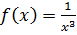  г)  д)  е) 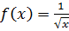  ж) $f(x)=7+x^{2}$  з) $f(x)=4x−x^{2}$.  2) «Найдите ошибку». Обучающиеся должны найти ошибку в решении и исправить ее (устно).  ;.  2.  3.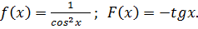  4.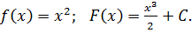  5. $\int_{2}^{−2}{x^{3}}\text{dx}\text{.}$  6. $\int_{2}^{3}{7\text{dx}=7x}$|=7·2-7·3=14-21=-7.  3) «Тренинг по закреплению понятия криволинейной трапеции».  На экране показаны криволинейные фигуры. Среди этих фигур необходимо найти криволинейные трапеции. Под каждой группой фигур даются коды ответов, среди которых два верных. Обучающиеся называют верный код, составленный из четырех цифр(1 и 2 карточек вместе). Ответ обосновывается и обсуждается всей группой.  Приложение 1.  4) «Тренинг по закреплению формулы вычисления площади криволинейной трапеции».  Работа проводится по вариантам. Задание сводится к тому, чтобы выразить площадь заштрихованной фигуры на чертеже через интеграл. Ответы записываются на листочках. Те, кто справился с заданием быстрее, выходят к доске и на ее крыльях записывают свои ответы. Листы с ответами сдаются преподавателю. На экране показываются все фигуры. Затем ответы обсуждаются всей группой.  Приложение 2.  5) Преподаватель вместе с обуч-ся повторяет формулы площадей плоских фигур. На доске чертежи криволинейных трапеций. Требуется вычислить площади фигур, не используя формулу Ньютона-Лейбница (рационально решить задание). Преподаватель решает на доске задания вместе с обуч-ся.  $S=\frac{1}{2}a⋅b$$S=\frac{1}{2}a⋅h$   h  $S={πR}^{2}$Приложение 3.  R  6) «Тренинг по вычисления площади плоских криволинейных фигур через сумму или разность криволинейных трапеций».  Цель данного этапа – напомнить обучающимся о том, что площадь плоской криволинейной фигуры не всегда вычисляется в одно действие, т. к. искомая фигура не является криволинейной трапецией. Группа разбивается на 3 подгруппы. Им раздаются задания с вариантами ответов. Ответы сдаются преподавателю. Затем задания каждой группы показываются на экране и обсуждаются всей группой.  Приложение 4.  IV. Самостоятельная работа.  Работа проводится по карточкам – 4 варианта. В каждой карточке по 3 задания. Задания решаются в тетрадях для инд. работы.  Приложение 5.  V. Рефлексия учебной деятельности на уроке (итог урока).  По окончании урока преподаватель подводит итоги урока:  - Какие цели мы достигли на уроке?  - Какая фигура называется криволинейной трапецией?  - С помощью, какой формулы и алгебраических действий вычисляется площадь плоских криволинейных фигур?  Отвечаем на вопросы (фронтальная работа):  Мне удалось…  Мне понравилось…  Я порадовался за …  Я могу похвалить себя за…  С каким настроением заканчиваем урок?  (нарисуйте лицо человечка: грустное или весёлое)  Обучающимся, активно принимавшим участие в работе выставляются оценки за урок. При наличии не менее 3-х «+» - оценка «4», при 4-х «+» - оценка «5». Оценки за с/р выставляются на следующем уроке.  Домашнее задание: повторение теоретического материала по теме;  Литература:  1. Мордкович А. Г., Семенов П. В. Алгебра и начала математического анализа. 10-11 классы. В 2 ч. Ч 1. Учебник для учащихся общеобразовательных учреждений (базовый уровень). – М.: Мнемозина, 2014. | Личностные  -настроить на работу;  -организация рабочего места.  Регулятивные  -целеполагание;  -планирование учебного сотрудничества совместно с преподавателем.  Коммуникативные  -владение диалоги ческой речью.  Познавательные  -самостоятельное создание алгоритмов деятельности при решении проблем поискового и творческого характера.  Личностные  -смена деятельности;  -зрительное восприятие.  Коммуникативные  -принятие решения;  Регулятивные  -прогнозирование результата.  Регулятивные  -саморегуляция в ситуации затруднения.  Личностные  -смена деятельности;  -зрительное восприятие.  Коммуникативные  -принятие решения;  Коммуникативные:  -формировать умение аргументировать своё предложение;  --контроль оценки и действий других обуч-ся;  Познавательные  -самостоятельное создание алгоритмов деятельности при решении проблем поискового и творческого характера.  Регулятивные  -планировать результаты своей деятельности и предвосхищать свои ошибки;  -начинать и заканчивать свои действия в нужный момент;  -высказывание своих мыслей по заданию;  Личностные  - адекватное оценивание себя и других.  Коммуникативные:  -формировать умение аргументировать своё предложение;  --контроль оценки и действий других обуч-ся;  Познавательные  -самостоятельное создание алгоритмов деятельности при решении проблем поискового и творческого характера.  Регулятивные  -планировать результаты своей деятельности и предвосхищать свои ошибки;  -начинать и заканчивать свои действия в нужный момент;  -высказывание своих мыслей по заданию;  Личностные  - адекватное оценивание себя и других.  Регулятивные  -прогнозирование результата;  -саморегуляция в ситуации затруднения.  Познавательные  -анализ объектов с целью выделения признаков;  -построение цепи рассуждения;  Коммуникативные  -принятие решения;  Познавательные  -самостоятельное создание алгоритмов деятельности при решении проблем поискового и творческого характера.  Личностные  -смена деятельности;  -зрительное восприятие.  Коммуникативные  -принятие решения;  -умение с достаточной точностью выражать свои мысли;  -контроль оценки и действий других обучающихся.  Регулятивные  -прогнозирование результата;  -саморегуляция в ситуации затруднения.  Познавательные  -анализ, синтез, обобщение, аналогия;  -выбор эффективного способа решения;  Регулятивные  - планировать, контролировать и выполнять действие по заданному образцу, правилу, с использованием норм;  -саморегуляция в ситуации затруднения.  Личностные  -подведение итога урока;  -самооценка критериев успешности.  Коммуникативные.  -выражение своих мыслей;  -принятие решения.  Личностные  -подведение итога урока;  -самооценка критериев успешности.  Коммуникативные.  -выражение своих мыслей;  -использование критериев для обоснования суждений.  Регулятивные.  -оценивание.  Познавательные.  -контроль и оценка процессов результата деятельности.

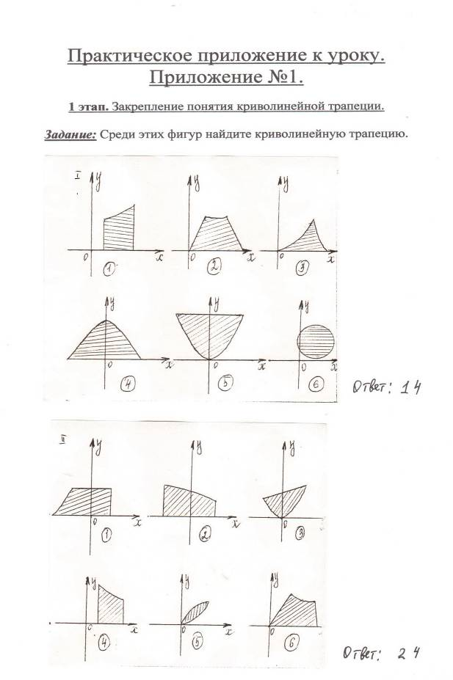
Приложение 2.
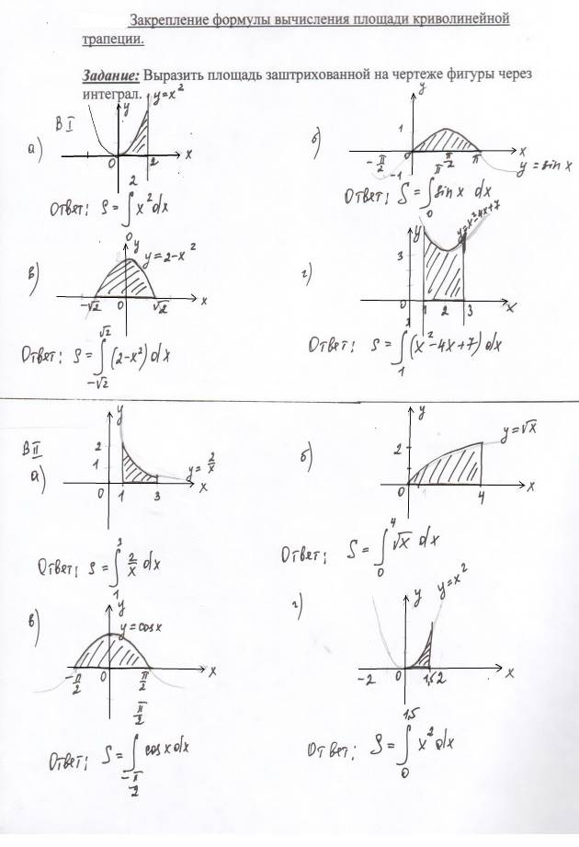
Приложение 3.
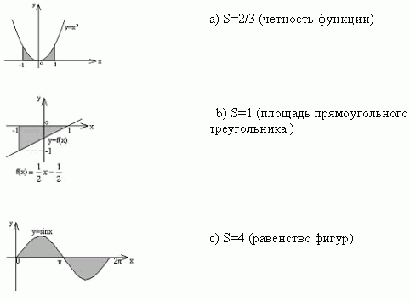

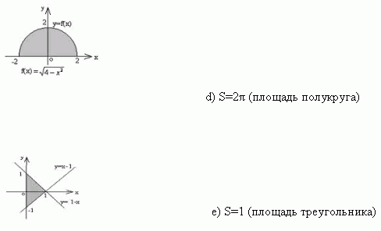

Приложение 4.
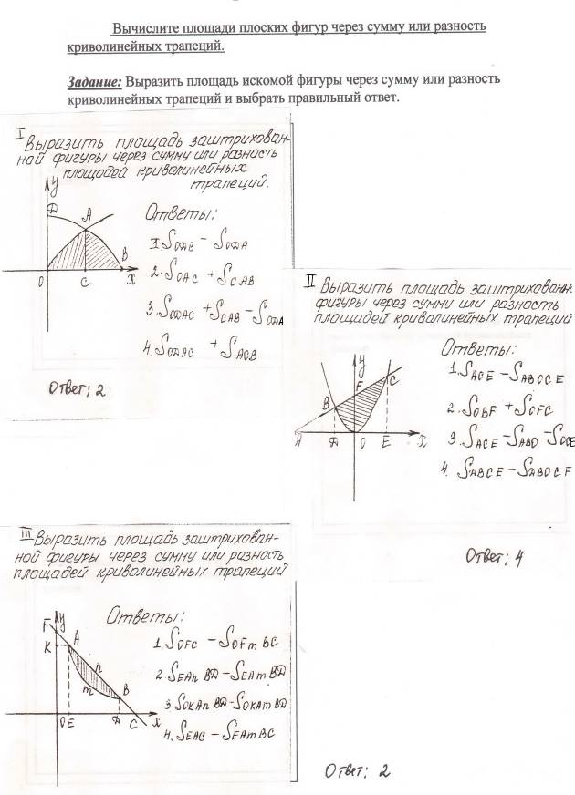

Приложение 5.
I Вариант.
1. Вычислить площадь фигуры, ограниченной линиями
$$y=9x^{2},y=0\text{.}$$
2. Вычислить площадь фигуры, ограниченной линиями
$$y=2x−x^{2},y=x\text{.}$$
3. Найти площадь фигуры, ограниченной линиями
$$y=x^{2},x+y=6,y=0\text{.}$$
II Вариант.
1. Найти площадь фигуры, ограниченной графиками функций
$$y=4−x^{2},y=x+2,y=0\text{.}$$
2. Вычислить площадь фигуры, ограниченной линиями
$$y=\sqrt{x},x=1,x=4,y=0\text{.}$$
3. Найти площадь фигуры, ограниченной линиями
$$y=x^{2},x+y=6\text{.}$$
III Вариант.
1. Вычислить площадь фигуры, ограниченной линиями
$$y=\text{sin}x,x=0,x=π,y=0\text{.}$$
2. Найти площадь фигуры, ограниченной линиями
$$y=9−x^{2},2y−5x=0,y=0\text{приx}≻0\text{.}$$
3. Вычислить площадь фигуры, ограниченной линиями
$$y=\frac{1}{x^{2}},y=x^{2},x=2\text{.}$$

IV Вариант.
1. Вычислить площадь фигуры, ограниченной линиями
$$y=x^{2}+1,x=−2,x=2,y=0\text{.}$$
2. Найти площадь фигуры, ограниченной графиками функций
$$y=x,y=\frac{1}{x^{2}},y=0,x=3\text{.}$$
3. Вычислить площадь фигуры, ограниченной линиями
$$y=x^{2},y=2−x^{2}\text{.}$$

